3.3 机器人奔跑初训练与验证

3.3.1 仿真参数设置
本节给出RYP01-v2机器人奔跑初训练及Sim2Sim验证所采用的主要仿真、训练与控制参数。整体采用“IsaacLab策略训练—MuJoCo Sim2Sim验证”的两阶段流程：训练阶段用于完成强化学习策略训练，验证阶段在独立动力学引擎中复现高速奔跑工况，并记录机器人关节位置、角速度、输出转矩及功率等数据，为后续关节载荷分析与电机选型提供依据。
本次分析对象为RYP01-v213自由度机器人，Sim2Sim验证前向速度指令设定为10m/s。选取两个步态周期时间段进行统计分析，共包含66个100Hz策略步采样点，覆盖约2个完整步态周期。
（一）机器人模型与状态空间
参数项 | 设置值 | 说明
机器人型号 | RYP01-v2 | URDF/XML对应01RYP-v2构型
关节自由度 | 13 | 左右腿各5个、左右肩各1个、腰部1个
模型总质量 | 44.47kg | 由URDF中14个刚体质量求和
初始基座高度 | 1.09m | 训练配置与sim2sim初始状态一致
默认站姿 | 髋Pitch−15°；膝Pitch30°；踝Pitch−15° | 其余受控关节默认角度为0°
动作维度 | 13 | 策略输出与受控关节一一对应
单步观测维度 | 48 | 角速度3+重力3+指令3+关节位置/速度/动作各13
历史观测长度 | 10步 | Actor输入维度为48×10=480
指令范围 | 初始前向速度 | −0.5～8.6m/s
课程学习 | 前向速度上限 | 逐步扩展至15m/s
（一）关节控制与输出限值
关节采用位置目标与PD控制生成输出转矩，并按照模型中配置的关节输出侧转矩限值进行截断。各类关节参数如下。
关节类型 | Kp | Kd | 转矩限值（N·m） | 速度限值（rad/s）
髋关节 Roll | 700 | 10 | 657 | 25.6
髋关节 Yaw | 500 | 5 | 190 | 13.0
髋关节 Pitch | 700 | 10 | 657 | 25.6
膝关节 Pitch | 700 | 10 | 657 | 25.6
踝关节 Pitch | 30 | 2.5 | 180 | 26.0
肩关节 Pitch | 60 | 3 | 52.5 | 14.1
腰关节 Yaw | 400 | 8 | 250 | 20.9

3.3.2 仿真结果分析
- 转速-时间曲线
表中给出各关节转速随时间的变化。左右同类关节采用相同纵轴范围，便于直接比较；峰值按绝对值最大值统计。
关节 | 峰值转速  (rad/s) | 理论转速  (rad/s) | RMS 转速  (rad/s) | 理论RMS 转速  (rad/s)
左髋 Roll | 2.901 | 0.810 | 0.969 | 0.489
左髋 Yaw | 4.878 | 0.838 | 1.432 | 0.455
左髋 Pitch | 19.851 | 22.359 | 11.740 | 12.055
左膝 Pitch | 17.730 | 22.508 | 9.317 | 15.210
左踝 Pitch | 23.867 | 3.548 | 9.827 | 2.255
右髋 Roll | 2.743 | — | 1.046 | —
右髋 Yaw | 3.854 | — | 1.222 | —
右髋 Pitch | 21.226 | — | 11.592 | —
右膝 Pitch | 18.872 | — | 9.293 | —
右踝 Pitch | 26.242 | — | 10.650 | —
左肩 Pitch | 22.059 | — | 15.087 | —
右肩 Pitch | 21.252 | — | 14.997 | —
腰 Yaw | 10.152 | — | 6.454 | —
主要结果绝对峰值转速最高的是右踝Pitch，为26.242rad/s（250.6rpm）；RMS转速最高的是左肩Pitch，为15.087rad/s（144.1rpm）。
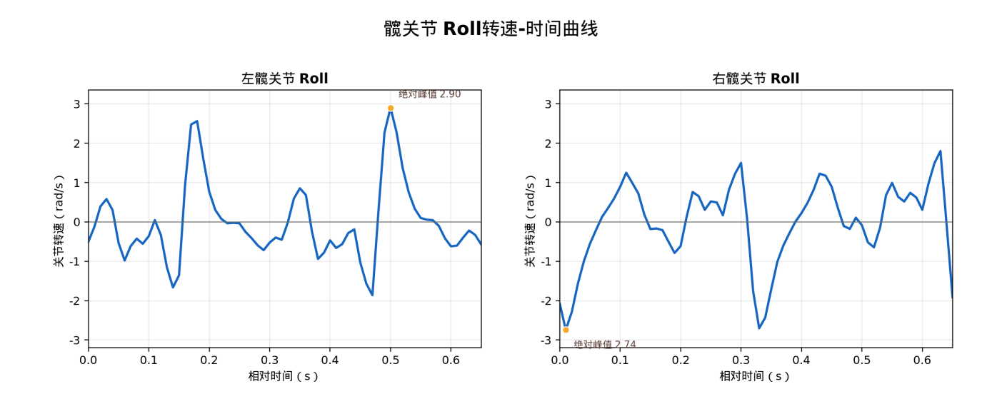
图1 髋关节 Roll转速-时间曲线
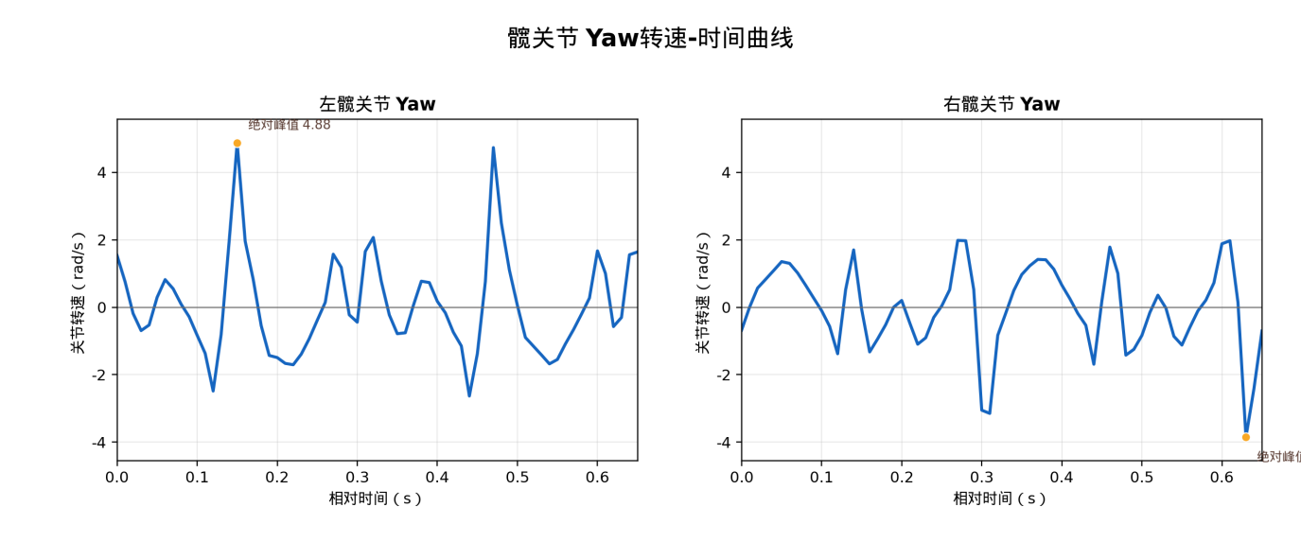
图2 髋关节 Yaw转速-时间曲线
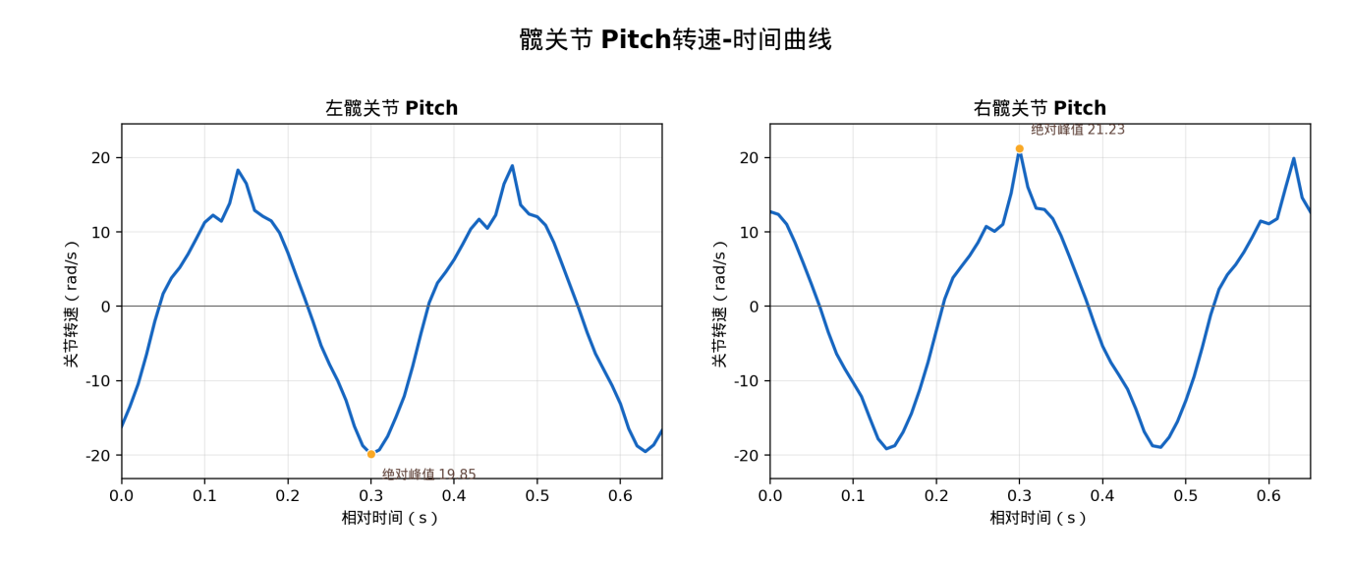
图3 髋关节 Pitch转速-时间曲线
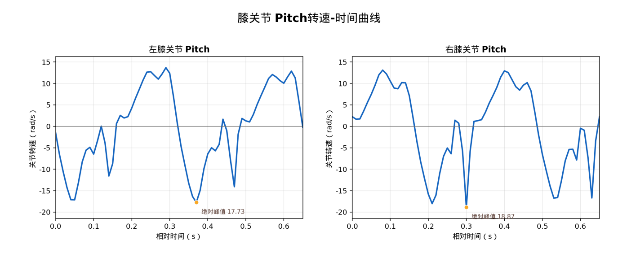
图4 膝关节 Pitch转速-时间曲线

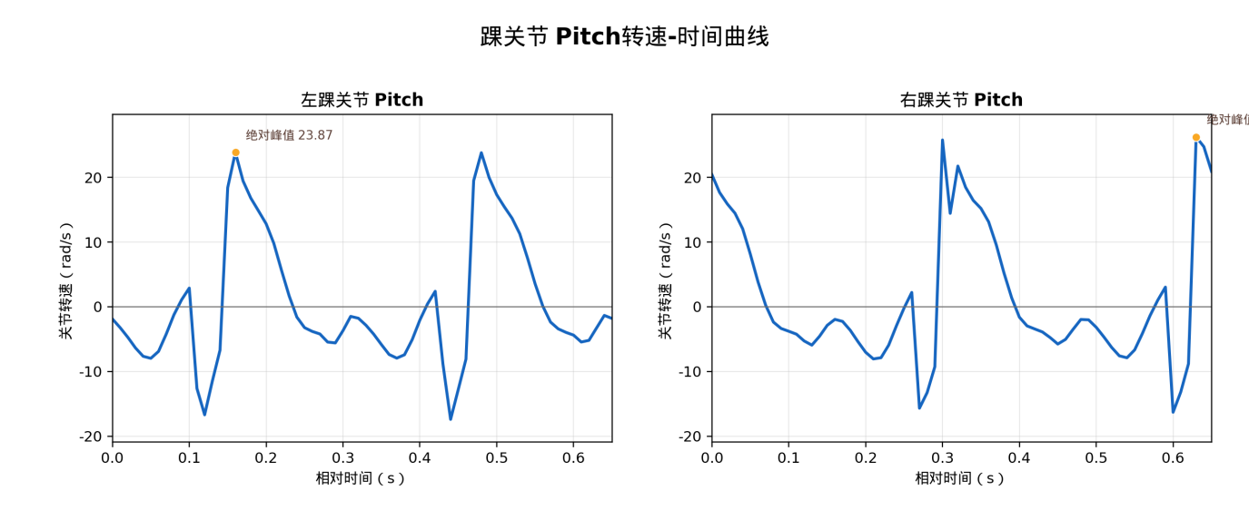
图5 踝关节 Pitch转速-时间曲线
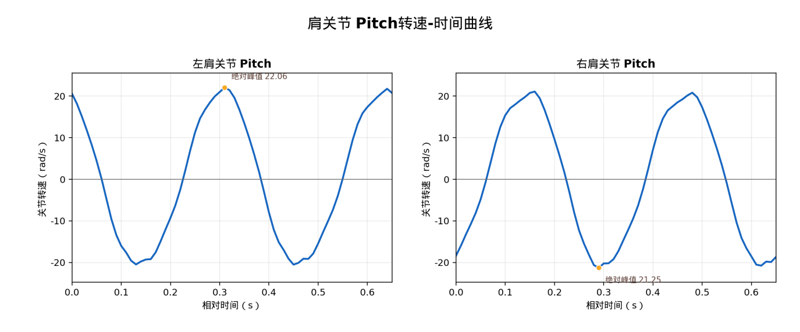
图6 肩关节 Pitch转速-时间曲线
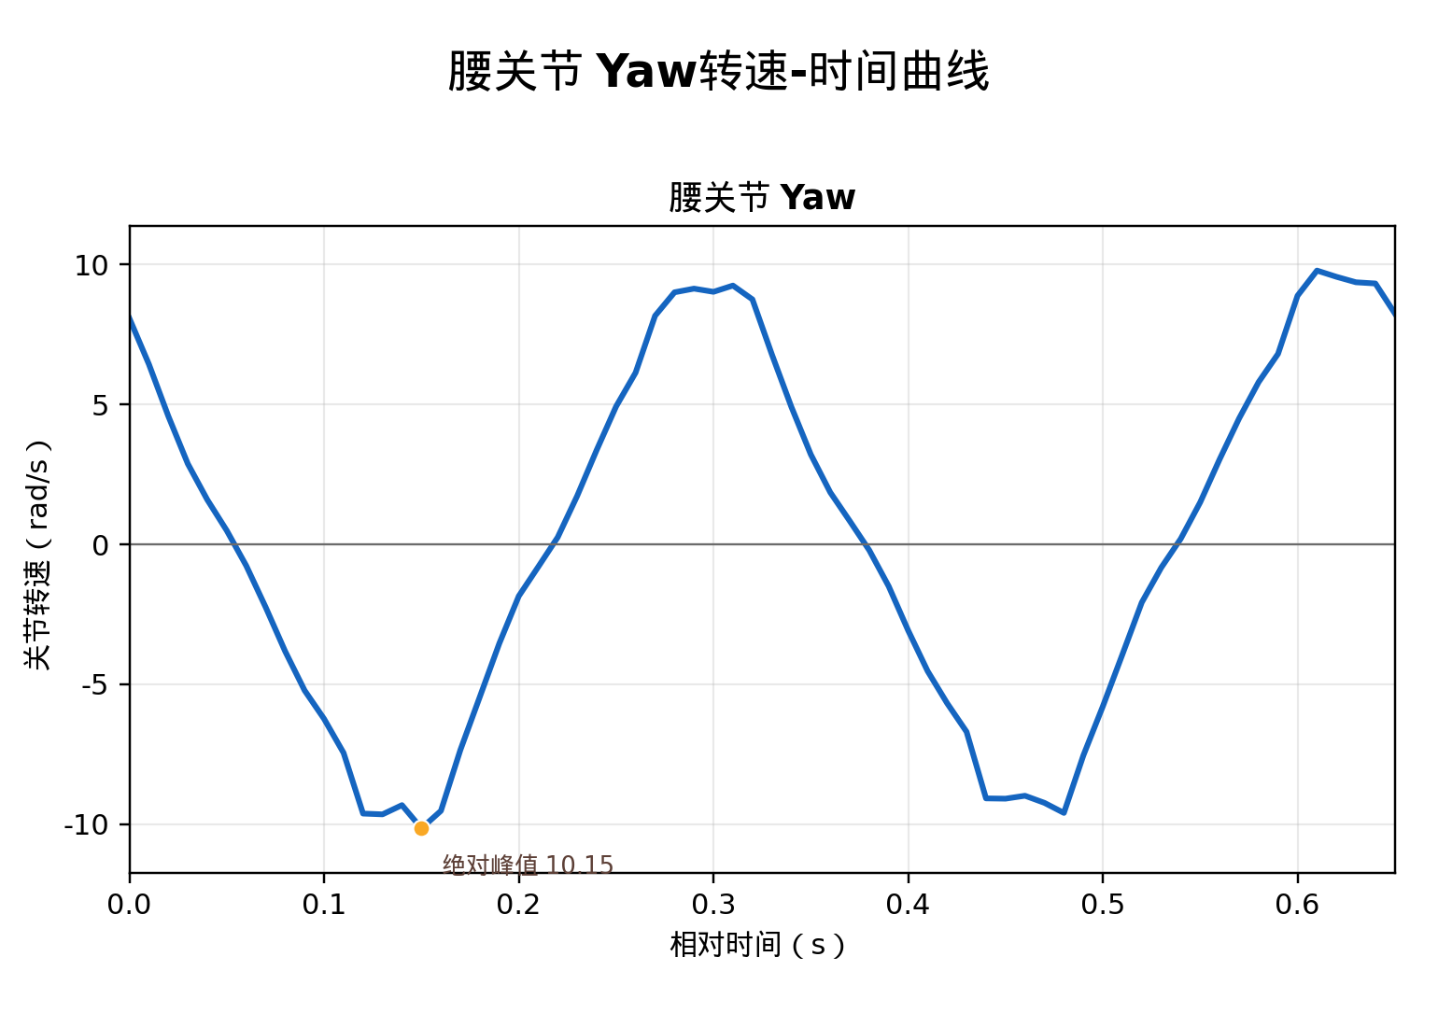
图7 腰关节 Yaw转速-时间曲线
- 转矩-时间曲线
给出关节输出侧转矩随时间的变化。统计表采用“峰值转矩、RMS转矩”口径，峰值为时间窗内绝对值最大值。
关节 | 峰值转矩（N·m） | 理论峰值转矩（N·m） | RMS 转矩（N·m） | 理论RMS 转矩（N·m）
左髋 Roll | 144.552 | 172.2 | 67.470 | 53.4
左髋 Yaw | 52.541 | 52.1 | 16.857 | 15.7
左髋 Pitch | 293.102 | 498.9 | 189.560 | 205.9
左膝 Pitch | 231.664 | 373.6 | 100.821 | 125.3
左踝 Pitch | 91.426 | 61.0 | 27.704 | 18.5
右髋 Roll | 153.175 | — | 66.473 | —
右髋 Yaw | 45.068 | — | 16.907 | —
右髋 Pitch | 287.225 | — | 190.738 | —
右膝 Pitch | 251.158 | — | 102.899 | —
右踝 Pitch | 90.481 | — | 24.492 | —
左肩 Pitch | 40.087 | — | 27.731 | —
右肩 Pitch | 38.328 | — | 27.423 | —
腰 Yaw | 102.640 | — | 75.419 | —
主要结果绝对峰值转矩最高的是左髋Pitch，为293.102N·m；RMS转矩最高的是右髋Pitch，为190.738N·m。
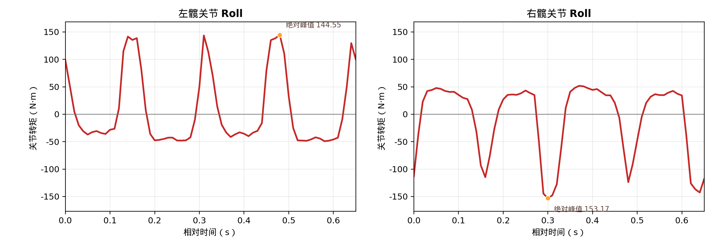
图8 髋关节 Roll转矩-时间曲线
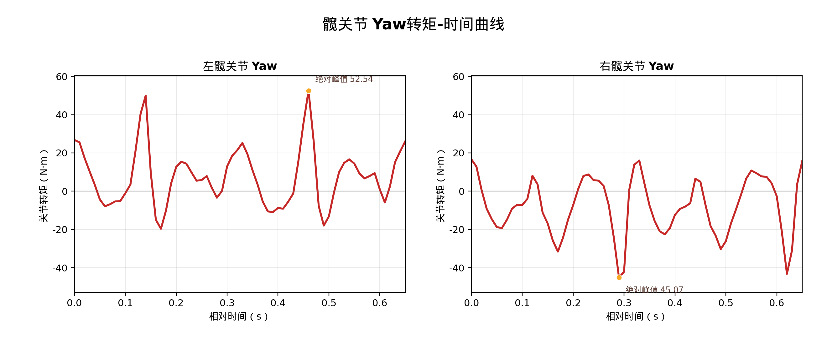
图9 髋关节 Yaw转矩-时间曲线
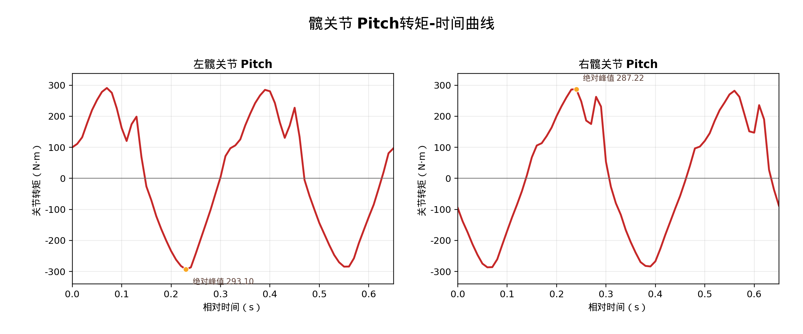
图10 髋关节 Pitch转矩-时间曲线
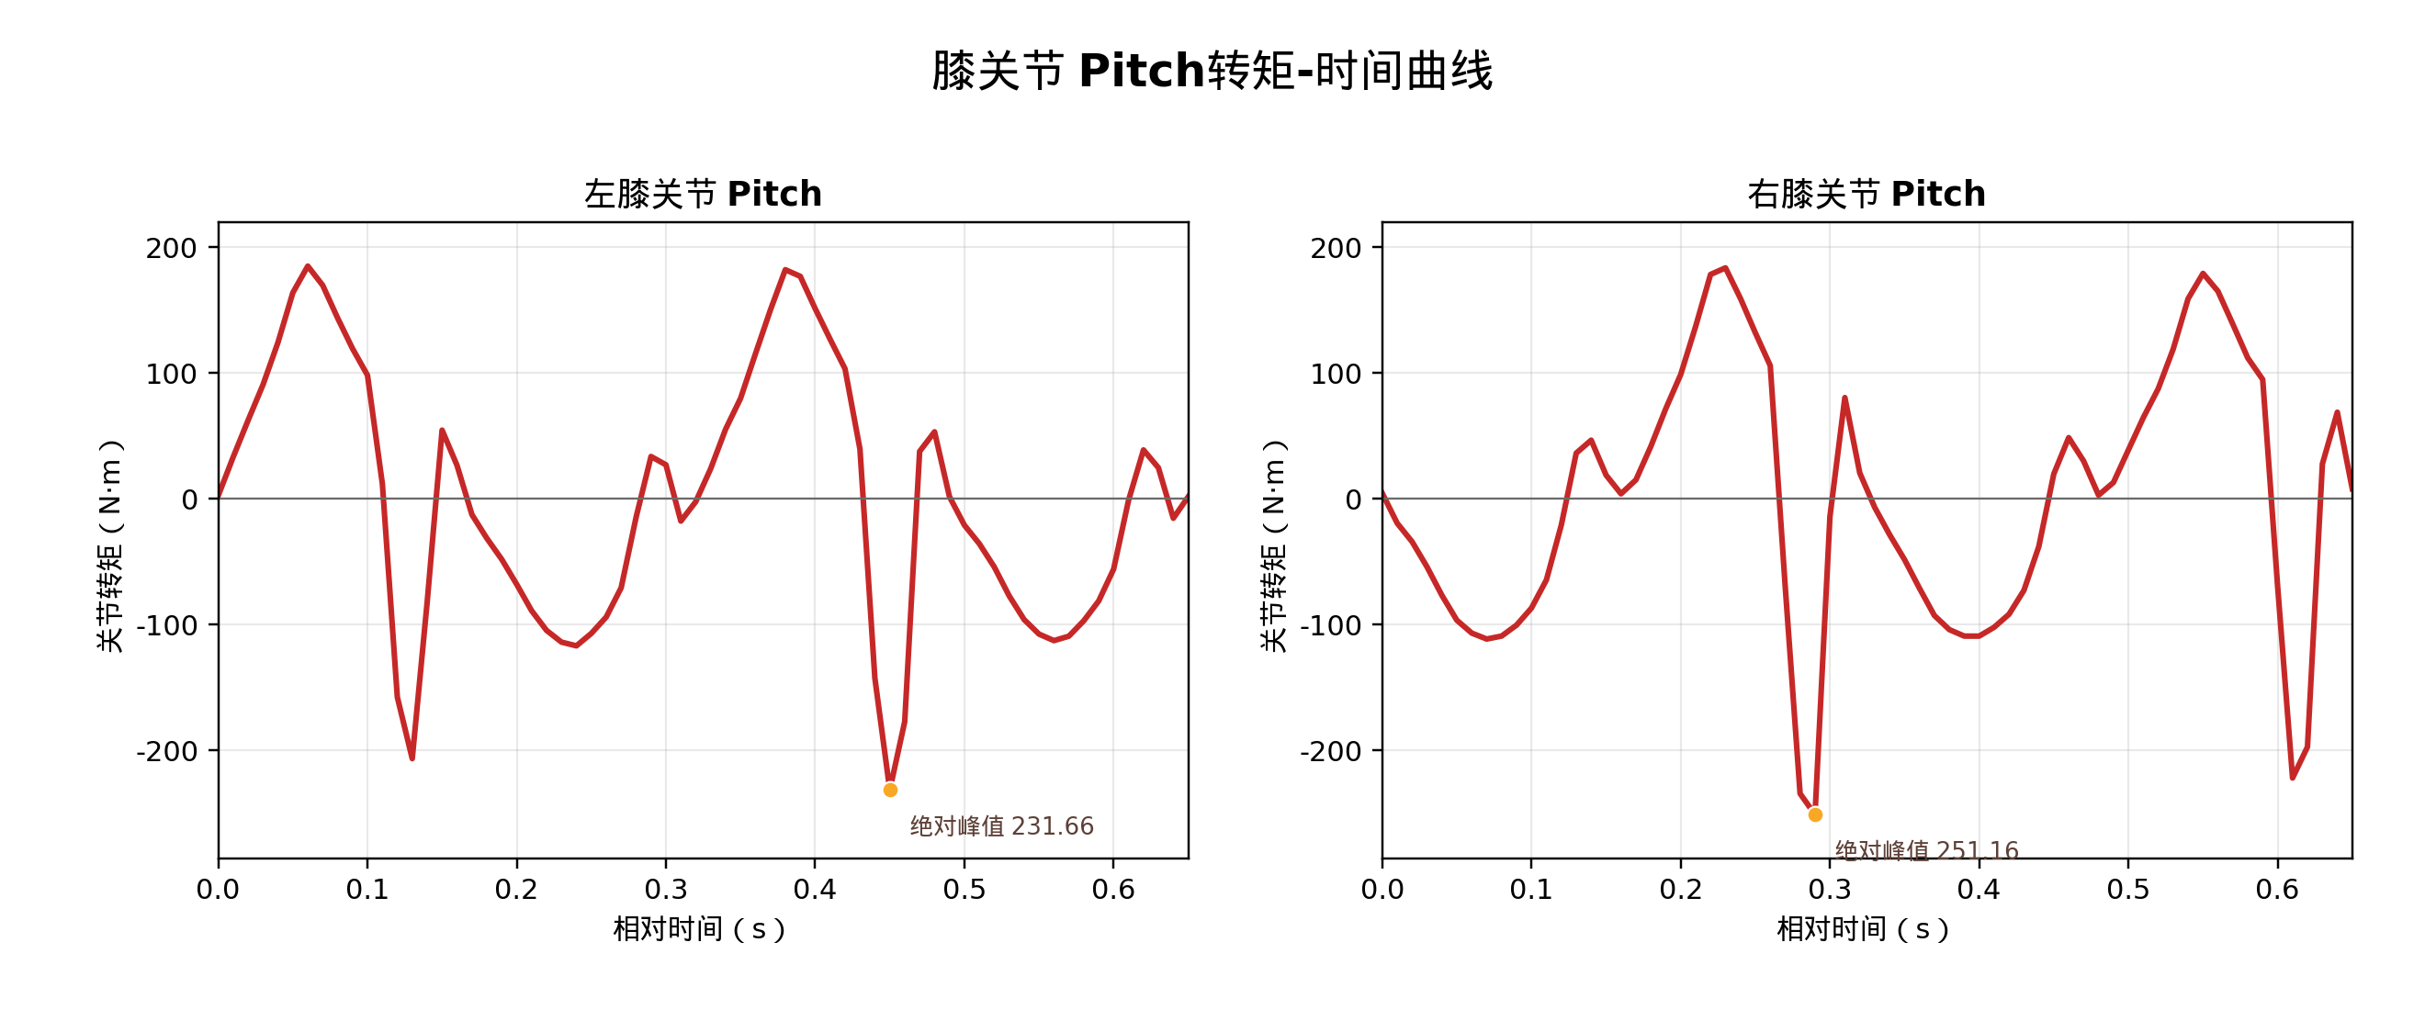
图11 膝关节 Pitch转矩-时间曲线
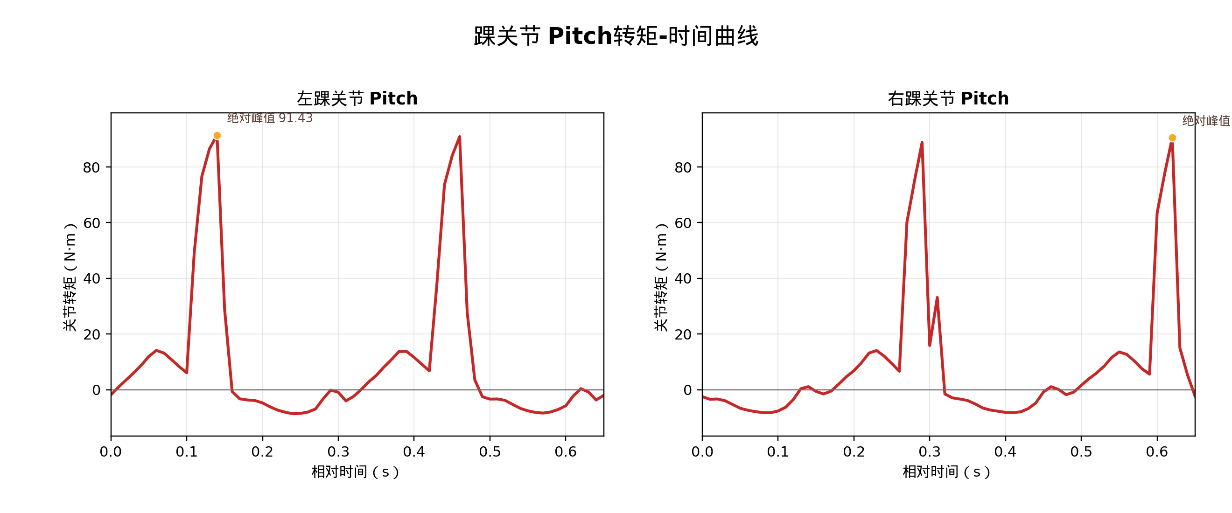
图12 踝关节 Pitch转矩-时间曲线
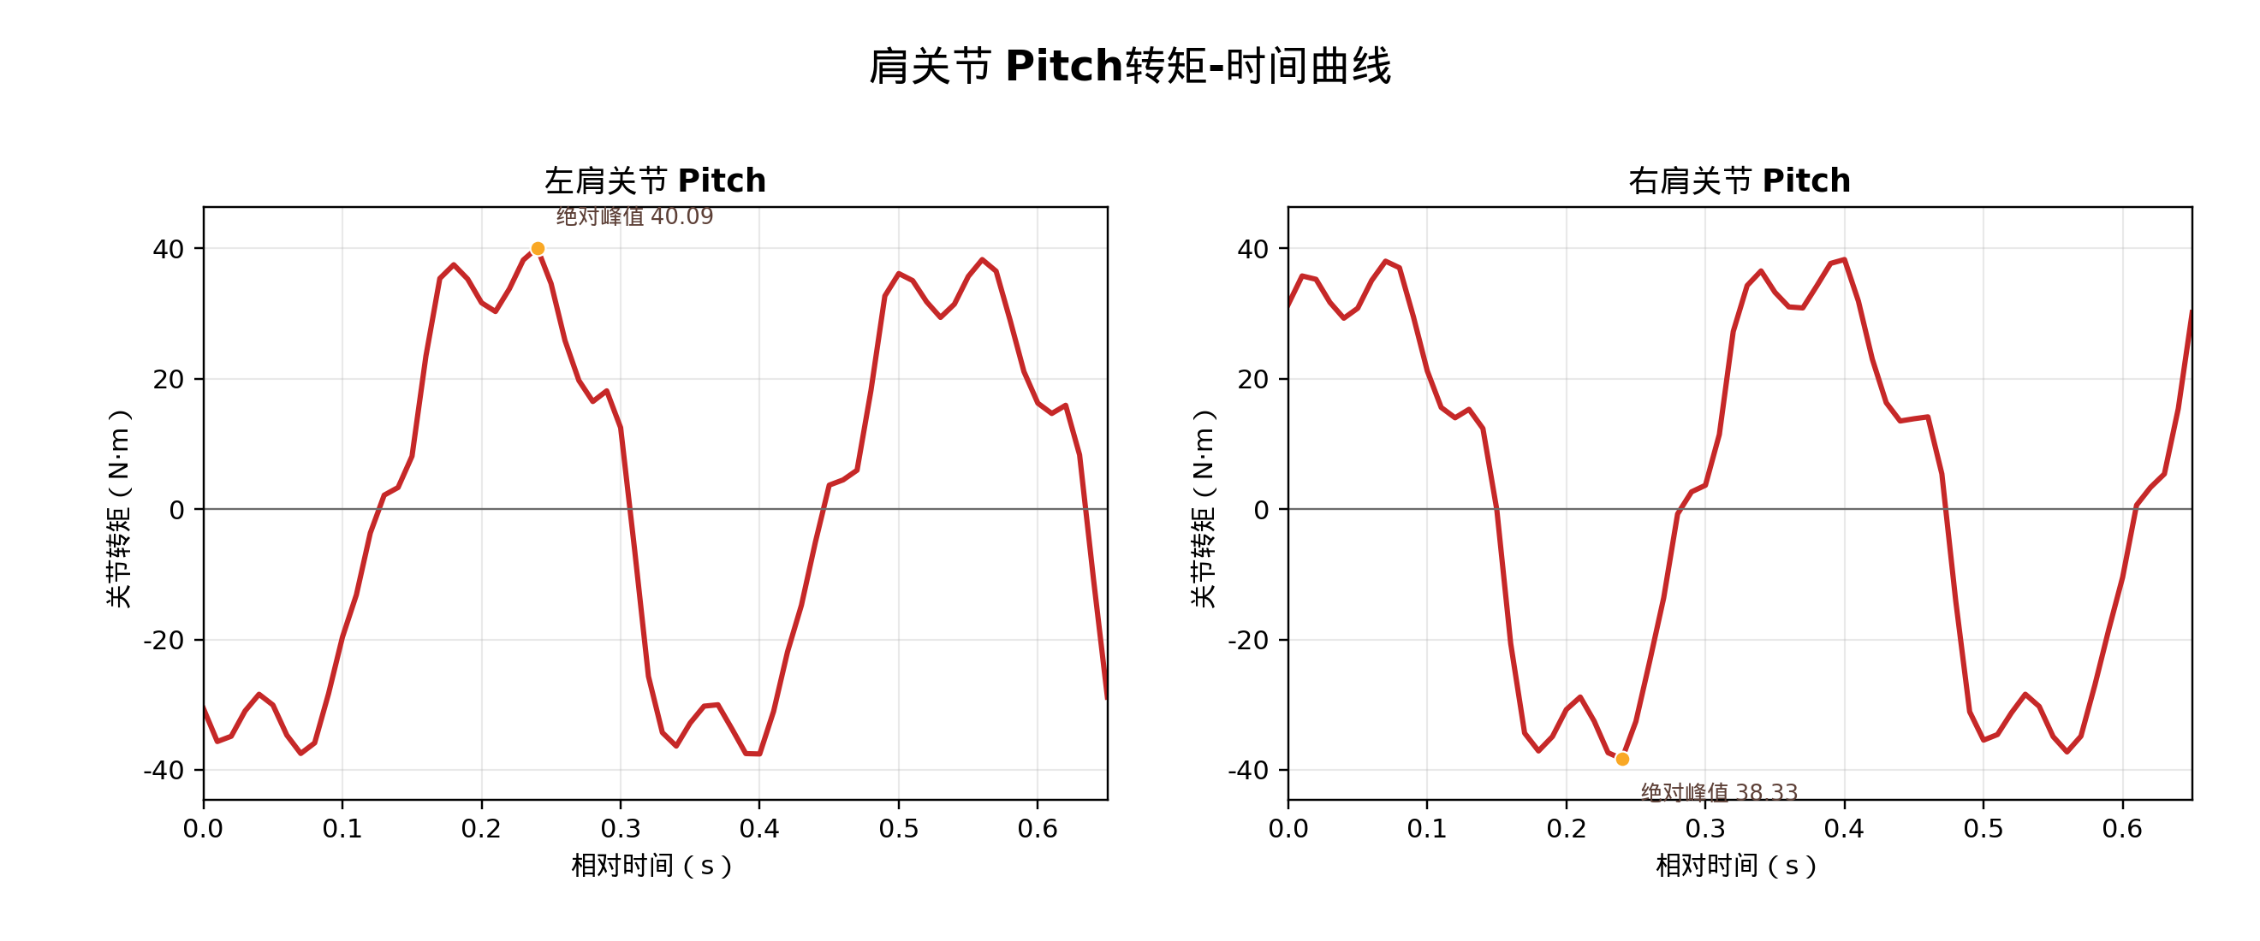
图13 肩关节 Pitch转矩-时间曲线
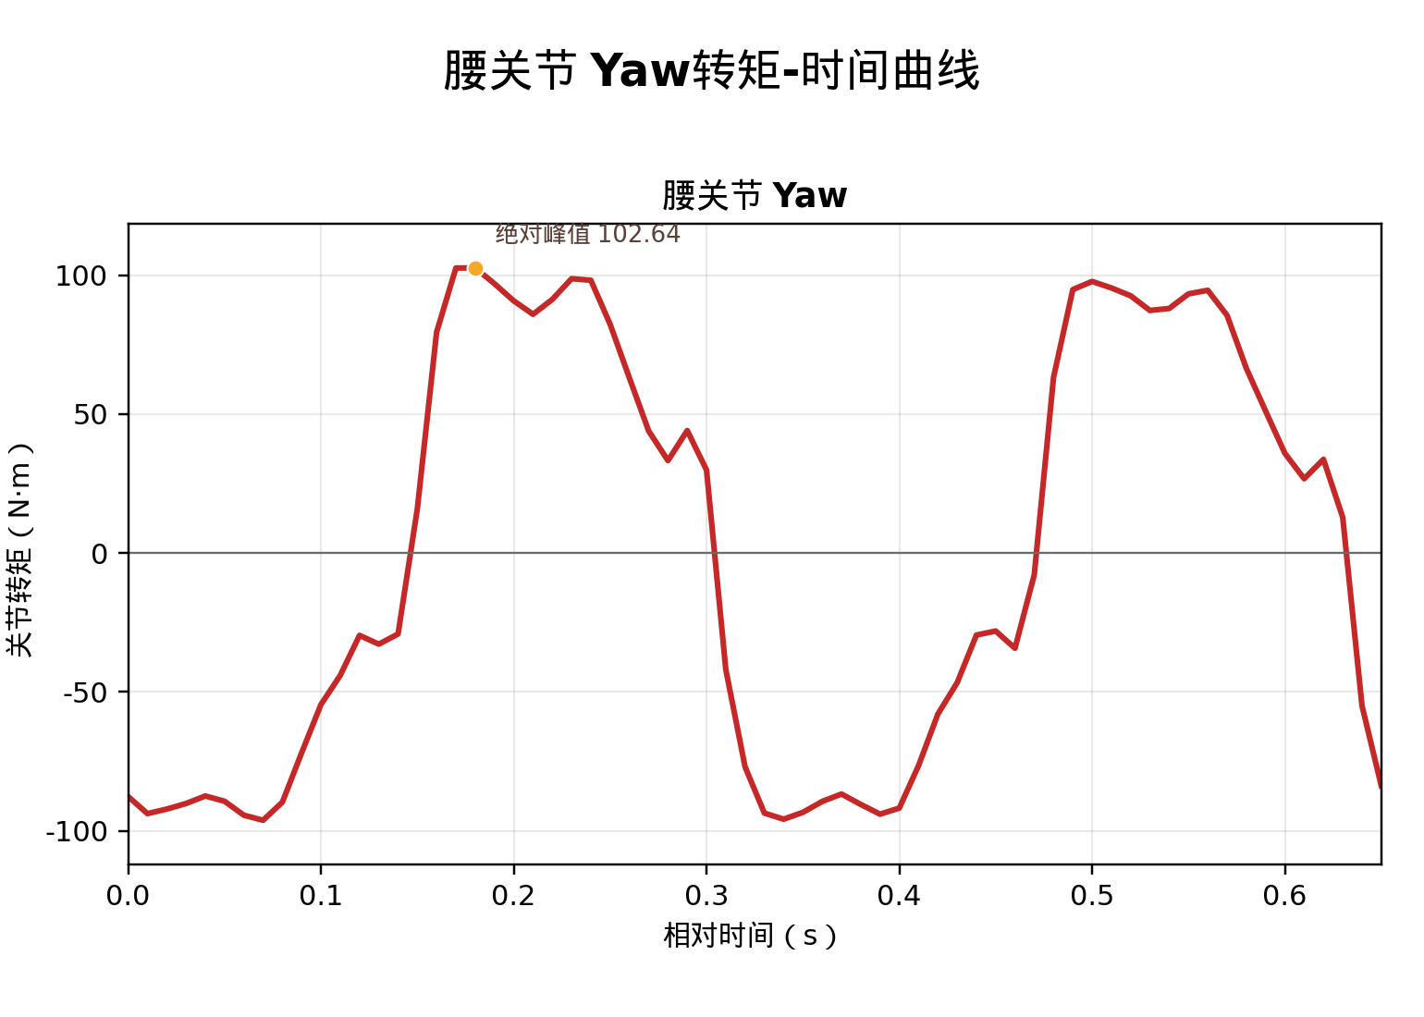
图14 腰关节 Yaw转矩-时间曲线
- 功率-时间曲线
机械功率按P=τ×q̇计算。正值表示驱动输出机械能，负值表示制动或潜在能量回馈；表中同时列出正、负、绝对峰值和RMS。
关节 | 绝对峰值（W） | 理论峰值功率（W） | RMS（W） | 理论RMS功率（W）
左髋 Roll | 257.7 | 83.8 | 77.4 | 83.8
左髋 Yaw | 125.1 | 23.7 | 27.9 | 23.7
左髋 Pitch | 2788.4 | 5523.6 | 1498.1 | 2123.1
左膝 Pitch | 2806.2 | 3178.3 | 1020.5 | 1230.7
左踝 Pitch | 1282.3 | 139.9 | 337.8 | 29.2
右髋 Roll | 246.6 | — | 79.2
右髋 Yaw | 128.6 | — | 26.8
右髋 Pitch | 3513.8 | — | 1540.3
右膝 Pitch | 2863.3 | — | 1009.3
右踝 Pitch | 1035.1 | — | 301.3
左肩 Pitch | 671.1 | — | 346.4
右肩 Pitch | 669.7 | — | 337.8
腰 Yaw | 757.9 | — | 377.7
主要结果最大正功率、绝对峰值功率和RMS功率均出现在右髋Pitch，分别为3513.8W、3513.8W和1540.3W；最大负功率出现在右膝Pitch，为-2863.3W。
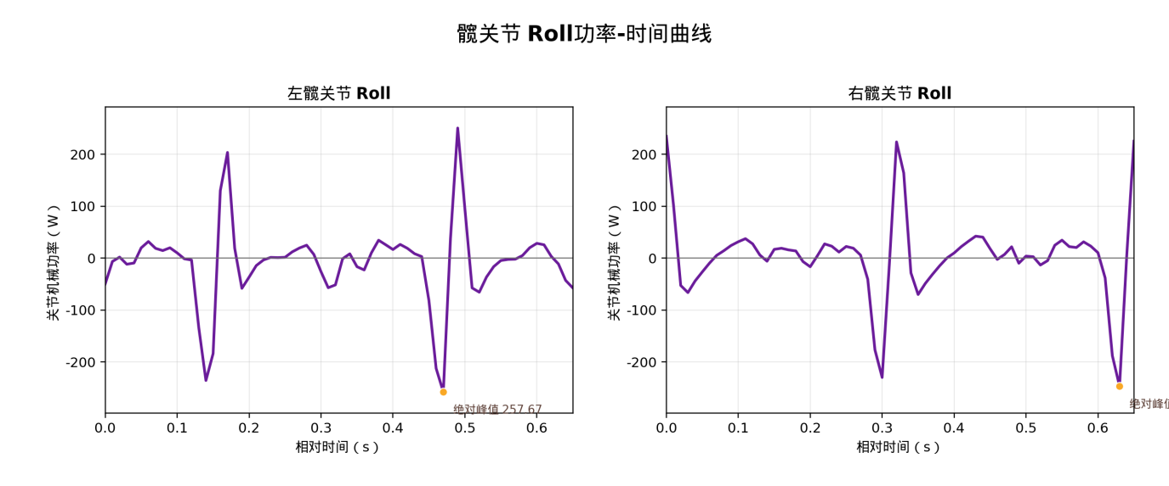
图15 髋关节 Roll功率-时间曲线
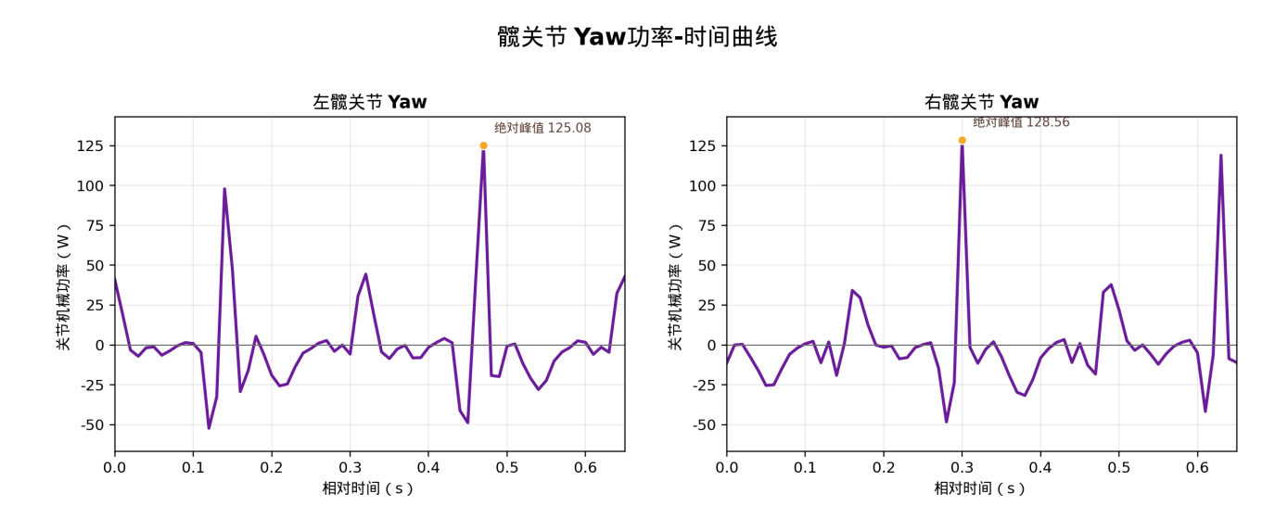
图16 髋关节 Yaw功率-时间曲线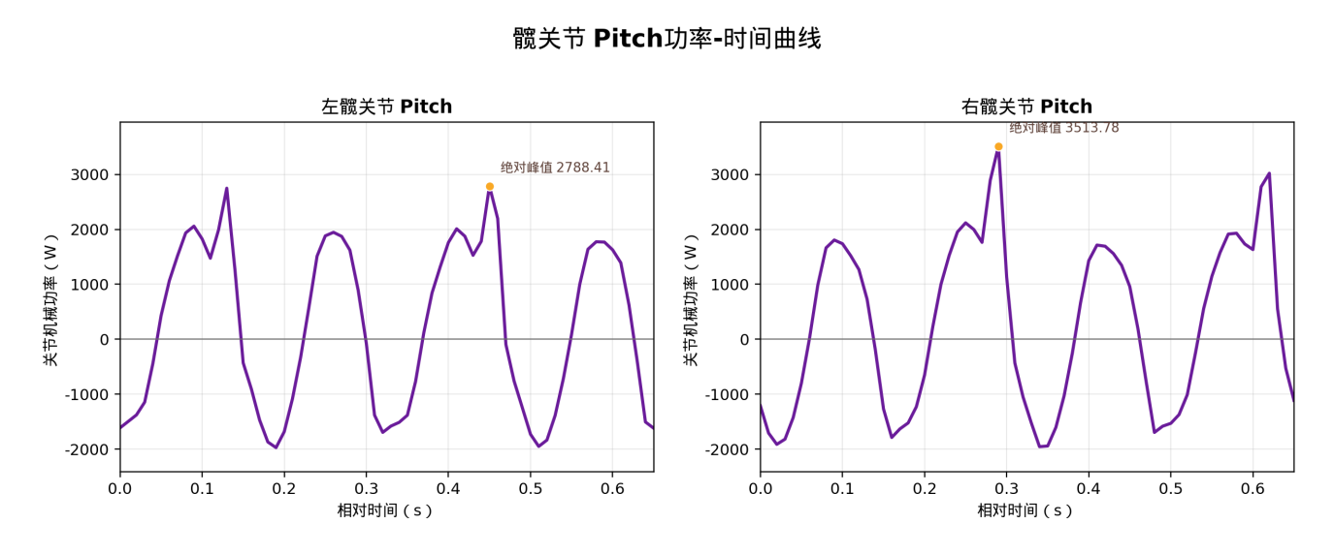
图17 髋关节 Pitch功率-时间曲线
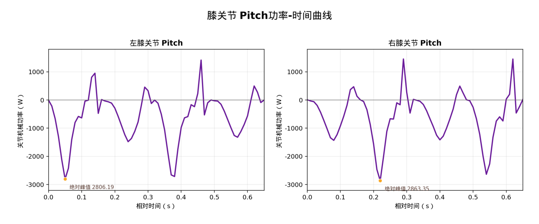
图18 膝关节 Pitch功率-时间曲线
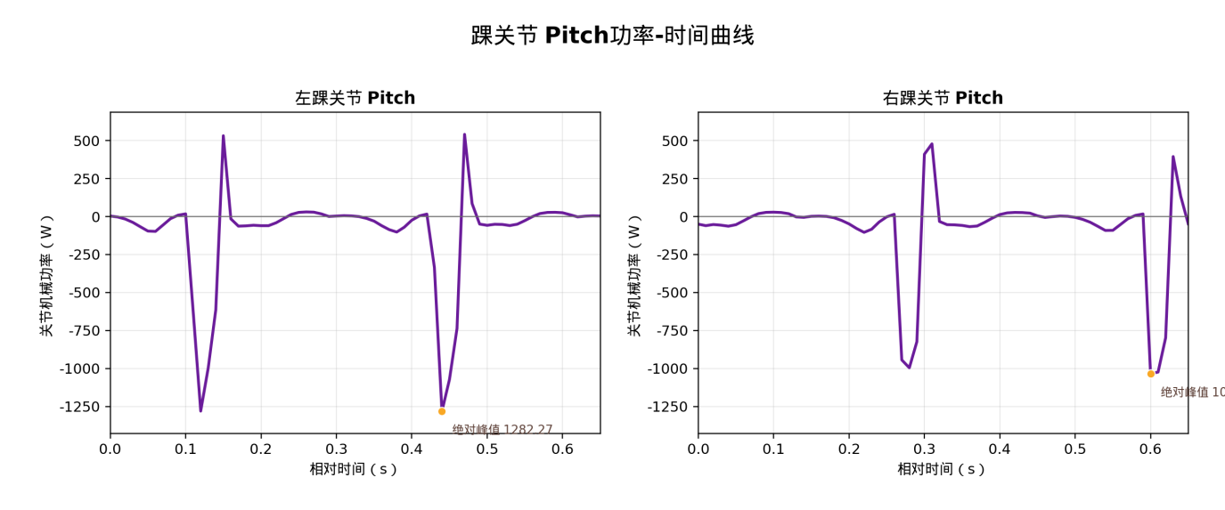
图19 踝关节 Pitch功率-时间曲线
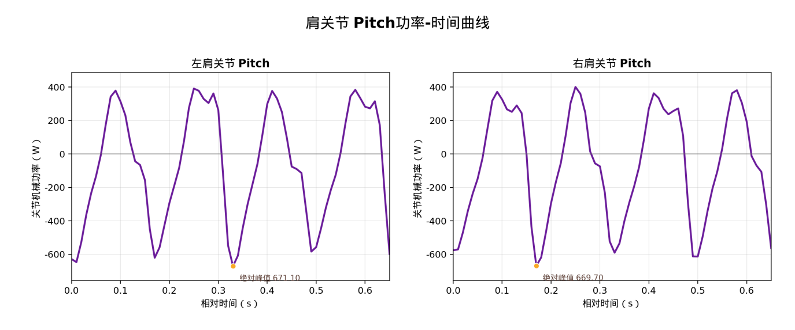
图20 肩关节 Pitch功率-时间曲线
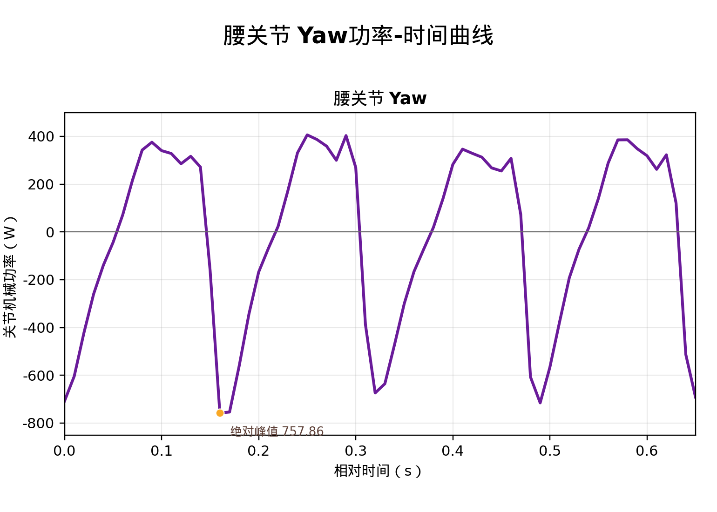
图21 腰关节 Yaw功率-时间曲线
- 转速-力矩曲线
蓝色轨迹为仿真关节工作点，橙色虚线和浅色区域为电机曲线按四象限对称扩展后的能力包络。
关节 | 最大包络利用率 | 包络外样本数
左髋 Roll | 36.8% | 0
左髋 Yaw | 13.4% | 0
左髋 Pitch | 74.7% | 0
左膝 Pitch | 59.0% | 0
左踝 Pitch | 26.9% | 0
右髋 Roll | 39.0% | 0
右髋 Yaw | 11.5% | 0
右髋 Pitch | 73.8% | 0
右膝 Pitch | 64.3% | 0
右踝 Pitch | 33.3% | 0
左肩 Pitch | 15.9% | 0
右肩 Pitch | 15.8% | 0
腰 Yaw | 26.4% | 0
包络判断按当前Excel曲线的四象限对称假设，13个关节共858个工作点均位于能力包络内；最高利用率为左髋Pitch的74.7%。该结论只表示瞬时转速-转矩工作点满足包络，仍需结合额定连续转矩、热容量、减速比、效率和母线电压完成最终选型。
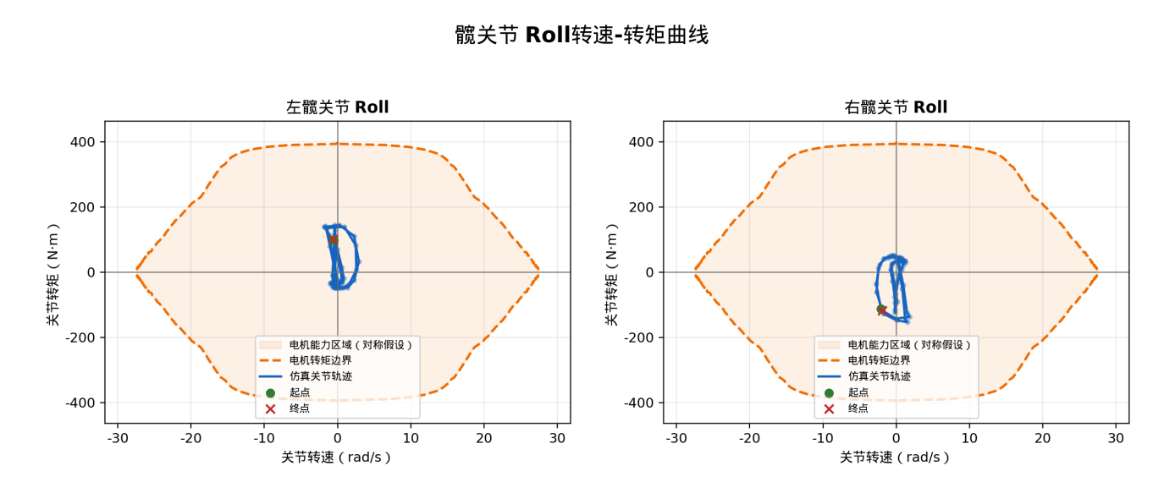
图22 髋关节 Roll转速-转矩曲线
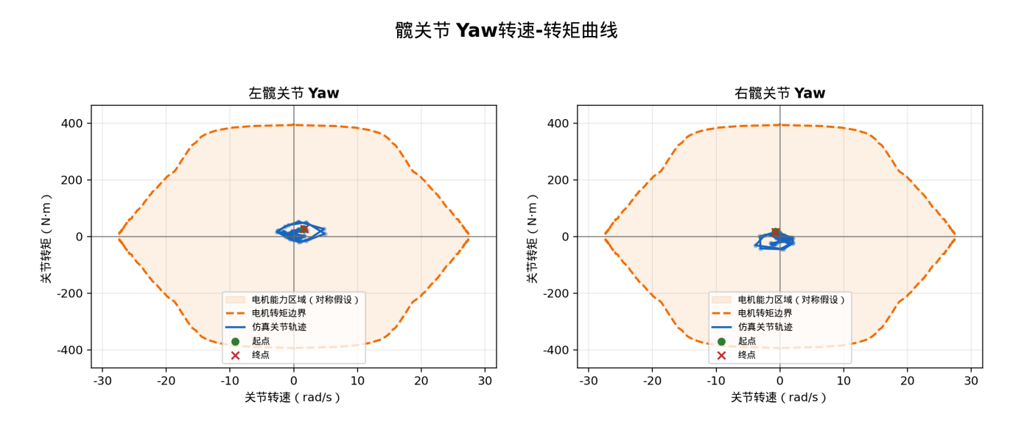
图23 髋关节 Yaw转速-转矩曲线
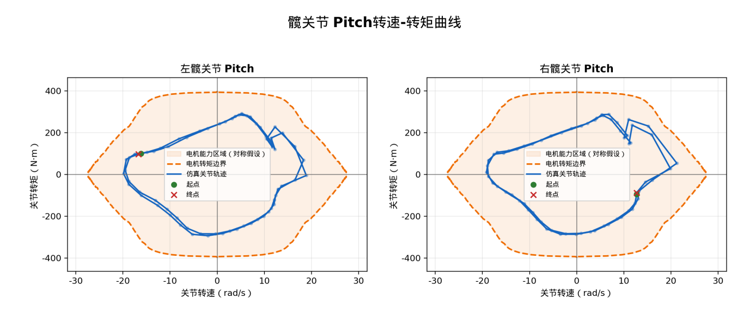
图24 髋关节 Pitch转速-转矩曲线
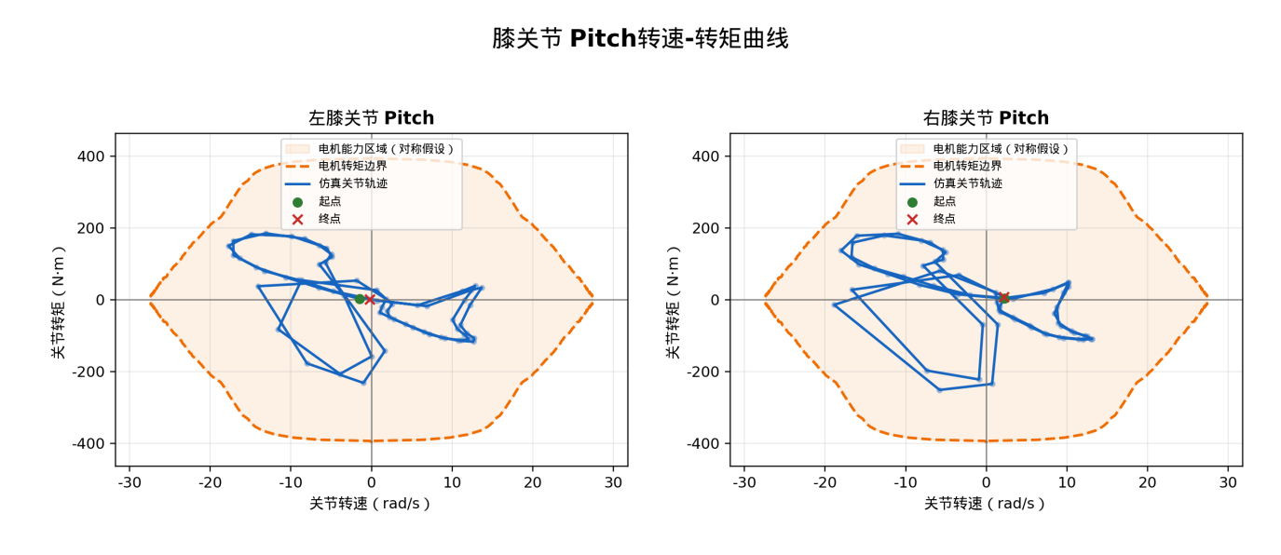
图25 膝关节 Pitch转速-转矩曲线
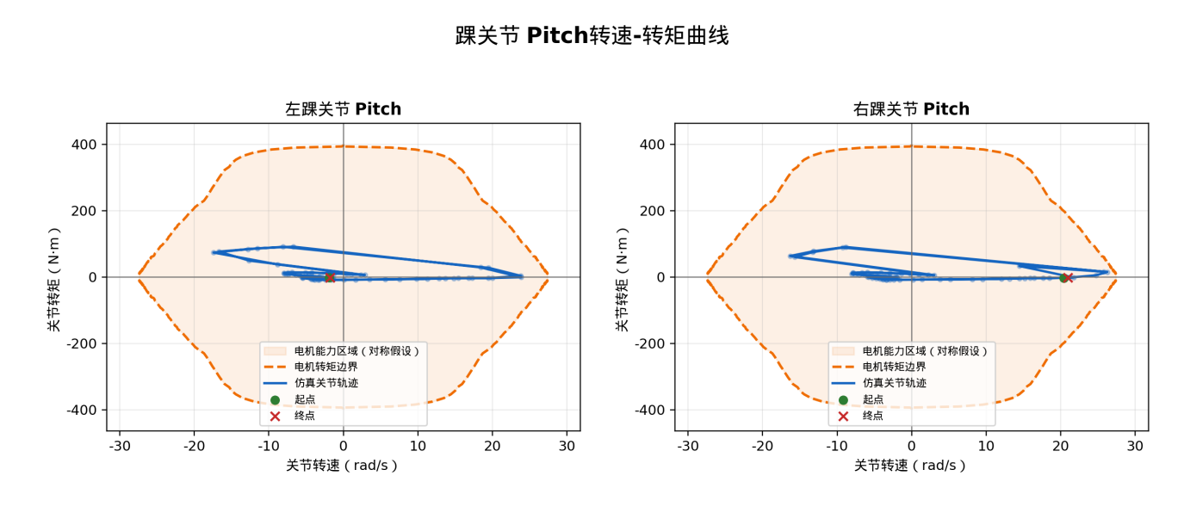
图26 踝关节 Pitch转速-转矩曲线
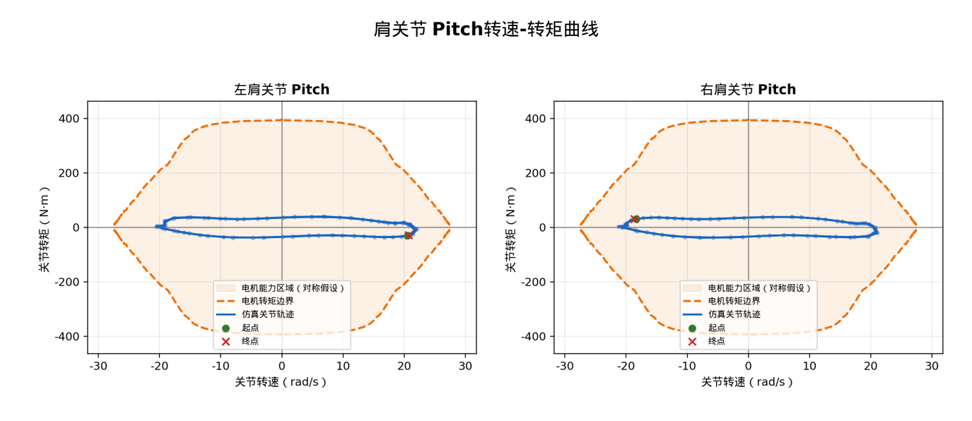
图27 肩关节 Pitch转速-转矩曲线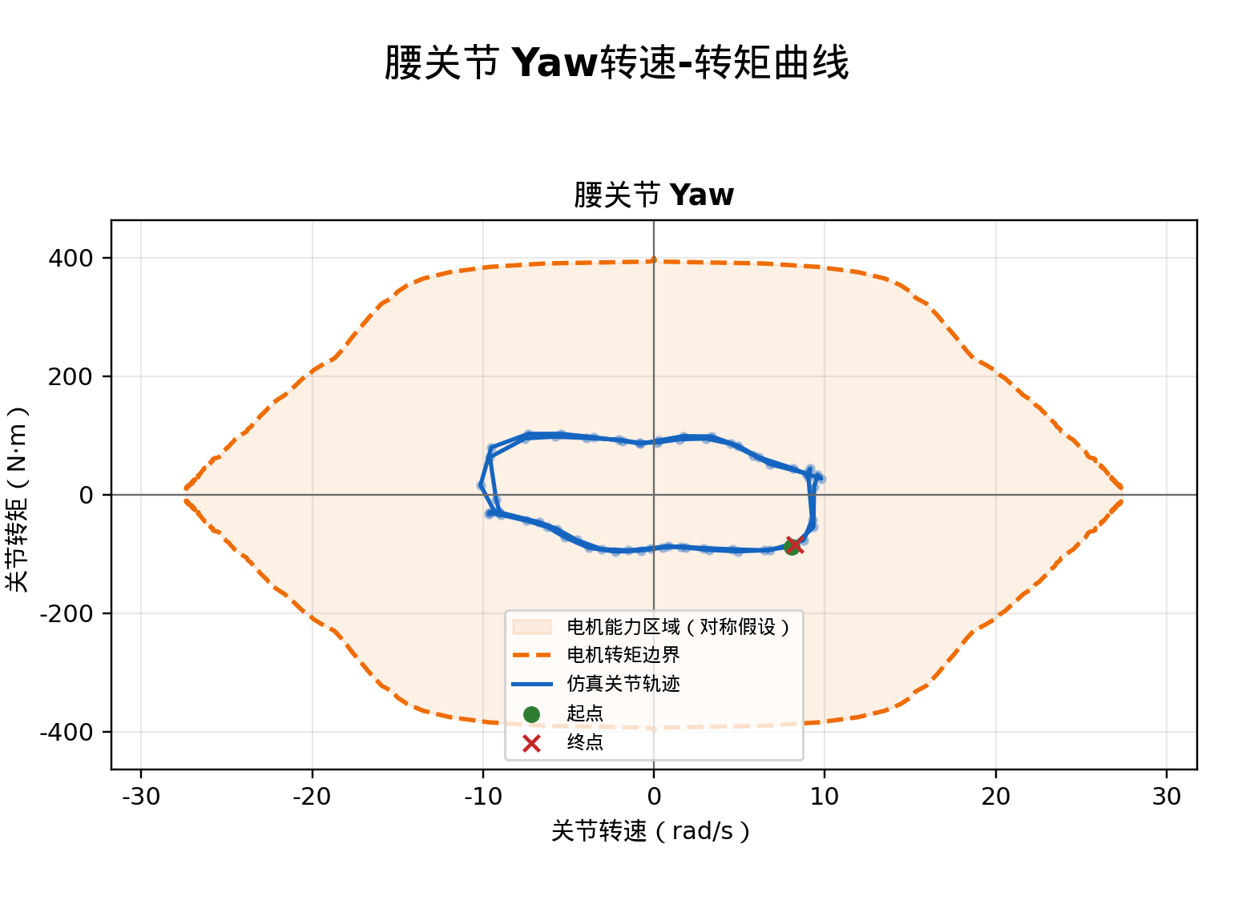
图28 腰关节 Yaw转速-转矩曲线

